Алып баручы. Балалар, без кая килеп чыктык икән? Игътибар белән карагыз әле, берәр юл күрсәткече күренмиме? (Балалар төрле якка караналар. Берсе зур гына конвертка салынган хат таба. Кычкырып укый).
“Без - юл билгеләре. Халыкны , шофёрларны , юлаучыны төрле хәвеф- хәтәрләрдән кисәтәбез, безгә игътибар итмичә узып китүчеләр өчен борчылабыз. Ә беркөнне Кирлемән исемле бер тәртипсез бала тагын да зуррак хата эшләде. Безнең барыбызны да юл чатларыннан җыеп алды. Хәзер ул урыннарда сәгать саен төрле юл хәвефләре булырга мөмкин. Төрле күңелсез хәлләрне булдырмас өчен, зинһар безгә ярдәм итә күрегез”.
1 нче укучы:
Аңлашылмый... без кайда? Адаштыкмы икәнни соң....
Әй, дуслар, без нинди юлда? Компас та юк бит кулда.
2нче укучы:
Юллар озын, юллар таулы, Юл билгеләре булмагач.
Барсам, юлым уңармы? Ерак китеп булырмы?
3нче укучы:
Светофор утлары янмый, Кызыл, яшел... ут янмагач,
Бу бит үзе зур бәла! Алардан нинди файда?
Алып баручы:
Балалар, юл билгеләрен белергә кирәкме? Андагы рәсемнәр нәрсәне аңлата? Юл чатларына ни өчен светофорлар куела?
(Балаларның җаваплары тыңлана. Бүлмәгә Кирлемән керә.) Җыр. “Шофер буласым килә”
Кирлемән. Ха-ха! Юл билгеләре ярдәм көтә. Бернинди дә ярдәм булмаячак! Беркем дә сезгә ярдәм итмәячәк!
Алып баручы. Без ярдәм итәбез.Шулай бит, балалар.
Укучылар. Әйе-әйе. Үзебез ярдәмгә киләбез.
Кирлемән. Ә сез кемнәр соң?
Алып баручы. Без –укучылар.
Кирлемән. Булмас. Сез дә аңа ярдәм итә алмассыз.Мин светофорны Һәм юл билгеләрен ерак яшердем. Аларны тиз генә таба алмассыз. Анда барасы юл бик озын һәм хәвефле.Бернинди күрсәткечләр дә, билгеләр дә юк. Шулай булгач, сез анда бара да, таба да алмассыз. (Кирлемән китә.)
Алып баручы. Балалар, сез дә Кирлемәннең сүзләреннән куркып калмагансыздыр бит.
Укучылар. Ю-ю-к!
Алып баручы. Алайса, әйдәгез, кузгалыйк.( Балалар түгәрәк буйлап җырлап әйләнәләр.Бүлмәгә юл билгесен арткы ягы белән әйләндереп тоткан бала керә.)
Алып баручы. Сез кем буласыз?
Юл билгесе. Мин юл билгесе булам. Тик сезгә хәзер үк хезмәт күрсәтә алмыйм. Мине Кирлемән бик нык кимсетте, әллә нинди табышмакларга җавап эзләтте. Әгәр без бергә - бергә шуларга җавап таба алсак, бәлки “ачылып та китәрмен әле.
(Укучылар табышмаакларга җавап эзли).
1. Барам - барам, очы – кырые күренми. (Юл)
2. Дүрт дөбердек, ике ялтыравык, бер ыжгырык. (Автомобиль)/
3. Аяклары – тимердә,
Терсәкләре – чыбыкта.
Бик ашыктырсаң үзен
Китәр кебек очып та. (Трамвай).
4.Бер күзе белән исәнләшә,
Икенчесе белән хәлеңне сораша,
Өченчесе белән хушлаша.
Ул нәрсә? (Светофор)

Юл билгесе. Балалар, мин сезне беләм бит. Үзем дә сезгә һәрвакыт ярдәм итәргә тырышам. “Сак булыгыз, балалар!” дигән билгеләрем бик күп җирдә эленеп тора, халыкка хезмәт итә. Ә хәзер бик игътибар белән миңа карагыз һәм юлыгызны шул якка таба дәвам итегез. (Ул плакатны әйләндерә. Анда юл борылышы күрсәтелгән. Алып баручы укучыларга шул тарафка юнәлергә кирәклеген искәртә.)

Бала.

Каядыр ашыккан кеше сыман,
Мин велосипеддта элдерәм..
Шук булсам да,
Әрсез мин,
Җитез мин,
Юл билгеләрен күреп өлгерәм.
Алып баручы. (Ул баланы кисәтә). Исегезлдә тотыгыз, укучылар! 14 яшьтән узган үсмерләргә һәм өлкәннәргә генә велосипедта автомобилҗ юлына чыгарга рөхсәт ителә.
Парлы бию.(Мырауҗан керә).
Алып баручы. Безгә кунаклар килде. Сез кем буласыз? Нинди һөнәрләр беләсез?
Мырауҗан. Мин Мырауҗан батыр булам.
Алып баручы. Мырауҗан, син юл йөрү кагыйдәләрен беләсеңме?
Мырауҗан. Ә нәрсәгә аларны белергә. Мин алардан башка да бик яхшы йөрим, йөгерәм.
Алып баручы. Ярар, мин сине хәзер тикшереп еарыйм. Әйт әле, урам аша ничек чыгарга?
Мырауҗан. Дүртаяклап.
Алып баручы. Балалар, дөрес җавап бирдеме?
Укучылар. Юк.
Алып баручы. Я, кем әйтә ала?
Бала.
Юлда йөрсәң бул өлгер,
Юл кагыйдәләрен яхшы бел!
(Мырауҗанга икенче сорау бирелә.)
Алып баручы. Икенче очракны карап үтик. Автобустан төшкәч тә юлны аркылы чыгарга кирәк.
Мырауҗан. Автобусның алдыннан йөгерәсең, иң җайлысы – тәгәрмәч арасыннан үтәсең, ха-ха-ха.
Алып баручы. Мырауҗанга ярдәм итәргә кирәк. Ул тәмам буталып бетте.
Бала. Башта автобусның киткәнен көтәргә. Аннары игътибар белән- сулга, аннары уңга карарга. Машиналар юклыгына ышангач кына юл аркылы чыгарга кирәк. Әгәр дә җәяүлеләр өчен махсус билге – сызыклар төшерелгән юл булса, (зебра) шул якка юнәлергә.
Алып баручы. Мырауҗан, синең өчен тагын бер сорау. Юлда уйнарга ярыймы?
Мырауҗан. Шахмат уйнарга ярамый. Барлык фигураларны да машина тапттап бетерәчәк. Ә туп уйнарга ярый.
Алып баручы. Балалар, сез дә шулай уйлыйсызмы?
Укучылдар. Юк.
Кирлемән.Мырауҗан, тыңлама син аларны. Нишләп юлутрасында уйнарга ярамасын ди.,Бик ярый.Әле уенчык машиналар белән дә уйнарга була.Мырауҗан,әйдә машиналарны бәрелештереп уйныйбыз.(Китәләр.Бераздан машиналар бәрелешкән тавыш ишетелә.)
Алып баручы.Балалар,бу нинди тавыш?(Аксый-аксый Мырауҗан керә.)
Мырауҗан.Мин бәлага тарыдым.Авария булды.(Укучы бала ача ярдәм итә,аягына шин сала.
Алып баручы.Безгә тиз арада юл билгеләрен коткарырга кирәк.
Ничек коткарабыз.
Мырауҗан.(яткан җиреннән кычкыра).Берничә тылсымлы сүз әйтергә кирәк.

Укучылар.
Әфсен-төфсен,
Кирлемәннен кирелеге бетсен.
Кирлемән шуны анлап,
Үзе ярдәм итсен.
(Ике тапкыр кабатлана.)
(Светофордан кала барлык юл билгеләре әйләндереп куела.Укучылар юл билгеләрен тотып бииләр.Бию хәрәкәтләре башкара.Әйтик,борылышны күрсәткән юл билгесе булып уйнаган укучы кулы белән әле ун якка,әле сул якка күрсәтеп биючеләрнен шул тарафка китәргә кирәклеген искәртә,”Стоп” билгесе алдында алар тукталып,урында бераз биеп торалар.)
Бала.
Кай тарафка юл тотсан да,
Юл читенә караштыр.
Юл билгесен анламасан,
Өлкәннәрдән сораштыр,
Кирлемән.Светофорны барыбер бирмим.
Алып баручы,Алайса,әйдә ярышыйк.Кем юл йөрү кагыйдәләрен төгәл үти,шул җинә.(Майданчыкка юл билгеләре урнаштырыла.Велосипедтагы бала аларга карап бер-ике тапкыр бүлмә буйлап әйләнә.Шул ук велосипедка утырып, Кирлемән дә бүлмә буйлап йөреп килә.Ашыга,кабалана,юл билгеләренә карап тормый һәм ялгыша.)
Алып баручы.Кирлемән,син ялгыштын (кайсы урында нәрсә эшләргә кирәклеген анлата). Син җинелден.Димәк,светофорны да кайтарып бирергә туры килә.(Бүлмәгә светофор керә.)Кирлемән кулын селтә чыгып китә.(“Кызыл,сары,яшел” уены оештырыла. Кызыл ут кабынгач,барлык бала баскан урынында туктап кала.Сары ут янгач,йөгереп китәргә әзерләнәләр.Яшел ут янгач, төрле якка йөгерешәләр.Аларны аксый-аксый Мырауҗан куа.Светофор яна. Икенче бер баланы эләктергәнче, уен дәвам итә.Тотылган бала да Мырауҗан башкарган рольне үти.)
Алып баручының йомгаклау сүзе.Димәк, рулҗ артына утырган һәммә кеше дә:ул әти-әниме,абый-энеме, укытучымы, директормы,әллә министрмы-юл йөрү кагыйдәләрен үтәргә тиеш.Һәм алар моны үти дә.Сез дә аны бик яхшы итеп өйрәнергә, башкаларга да өйрәтергә тиеш.Шул вакытта гына безнен сәламәтлегебезгә куркыныч янамас.
Җыр. “Матур булсын”.

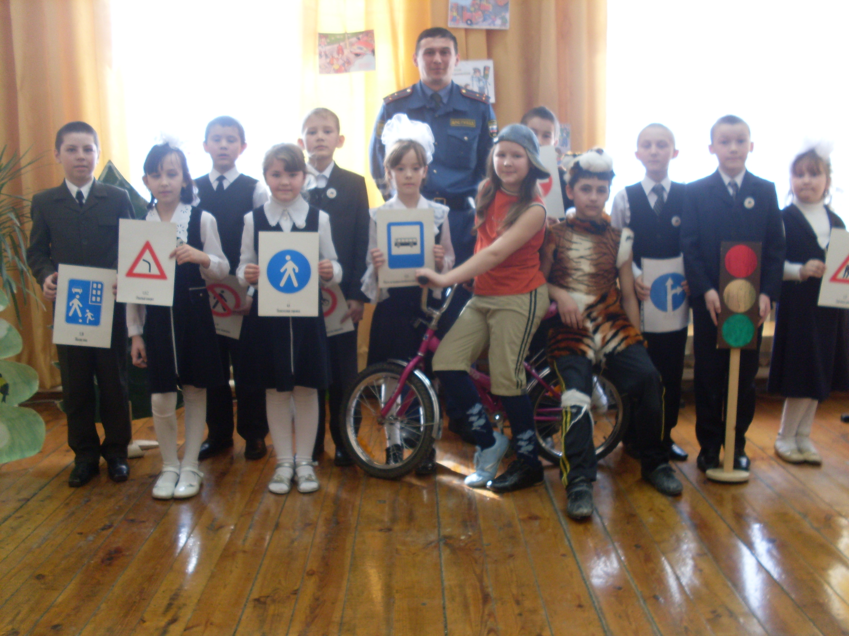

Укытучы: Мингазова Илсея Наил кызы

